г. Приозерск, ул. Суворова д. 27- ул. Пушкина, д.20 (автомобильная дорога
общего пользования местного значения, до проведения мероприятий по 3-оз)
16.08.2018г.
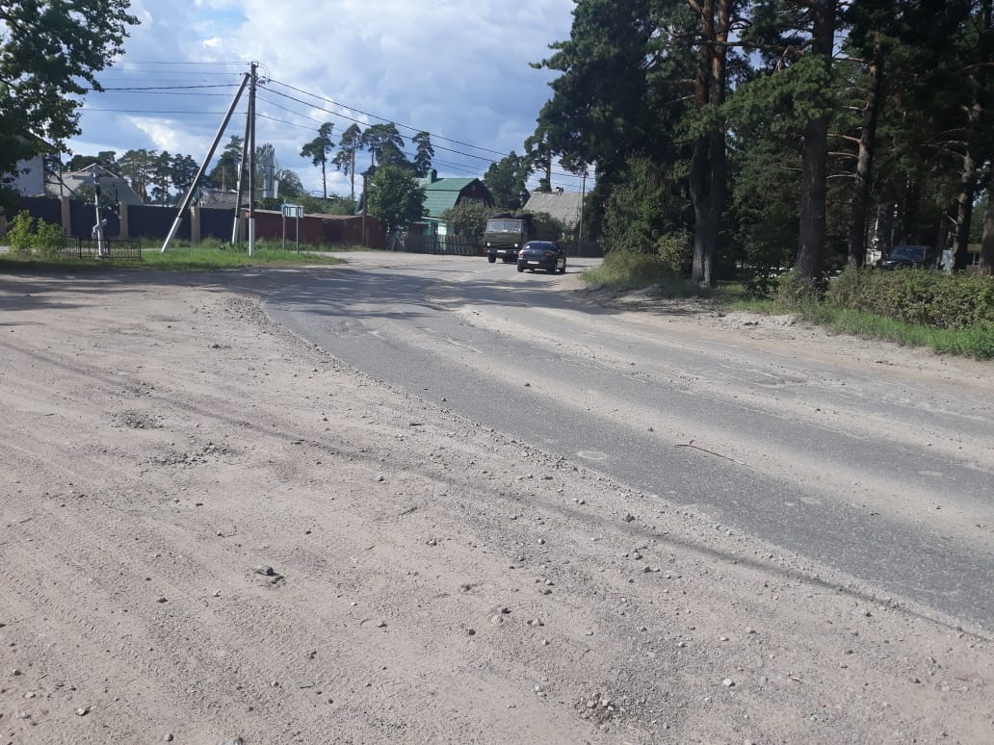

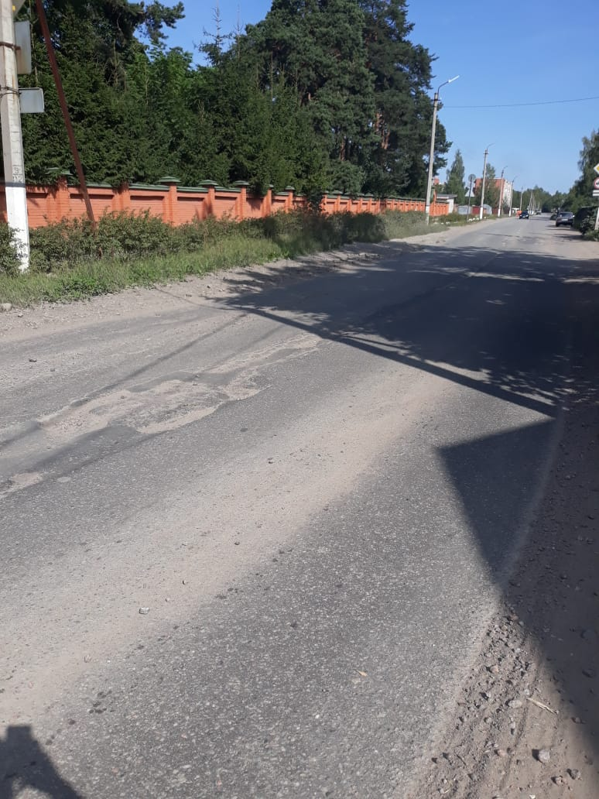 | 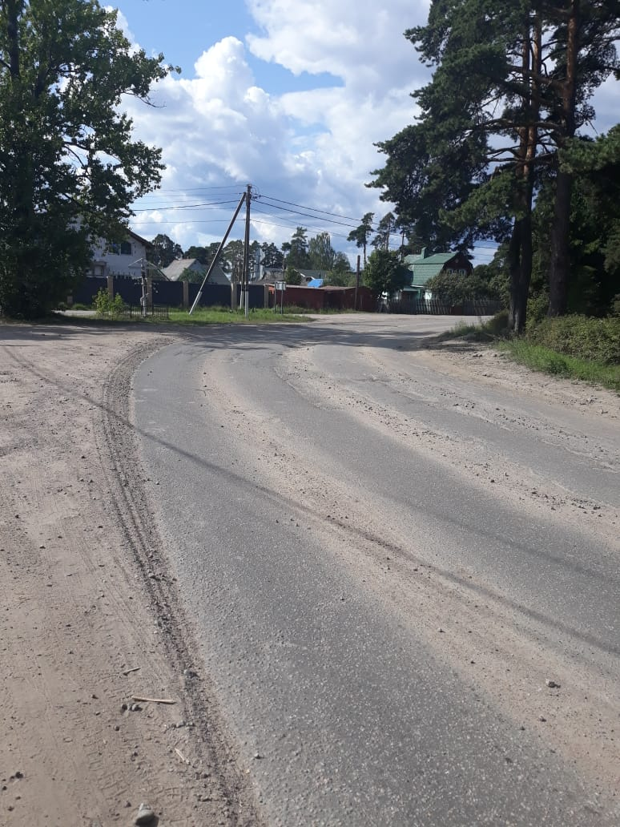

г. Приозерск, ул. Суворова д. 27- ул. Пушкина, д.20 (автомобильная дорога
общего пользования местного значения, проведение мероприятий по 3-оз)

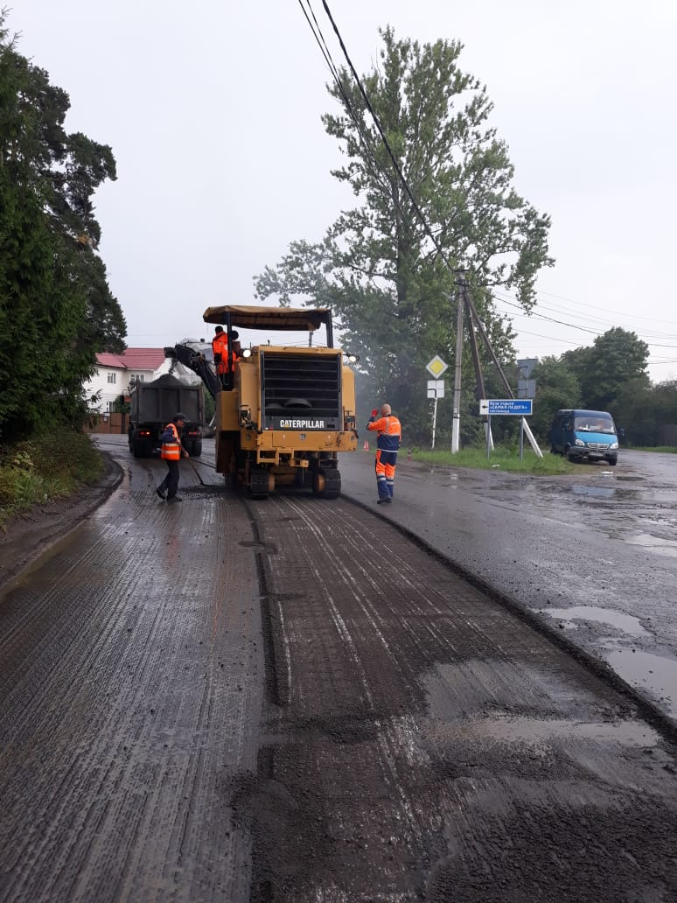 | Фото 1  22.08.2018г.

Фото 2  28.08.2018г. | 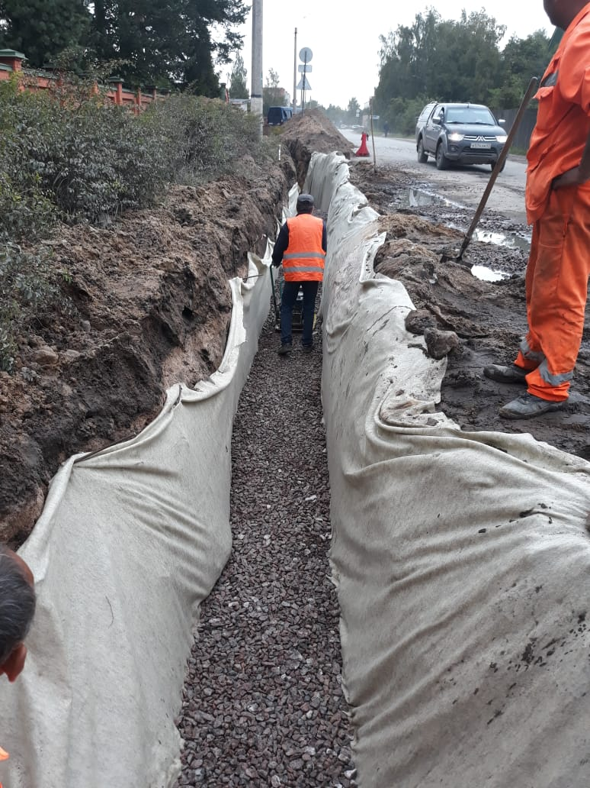
г. Приозерск, ул. Суворова д. 27- ул. Пушкина, д.20 (автомобильная дорога
общего пользования местного значения, проведение мероприятий по 3-оз)

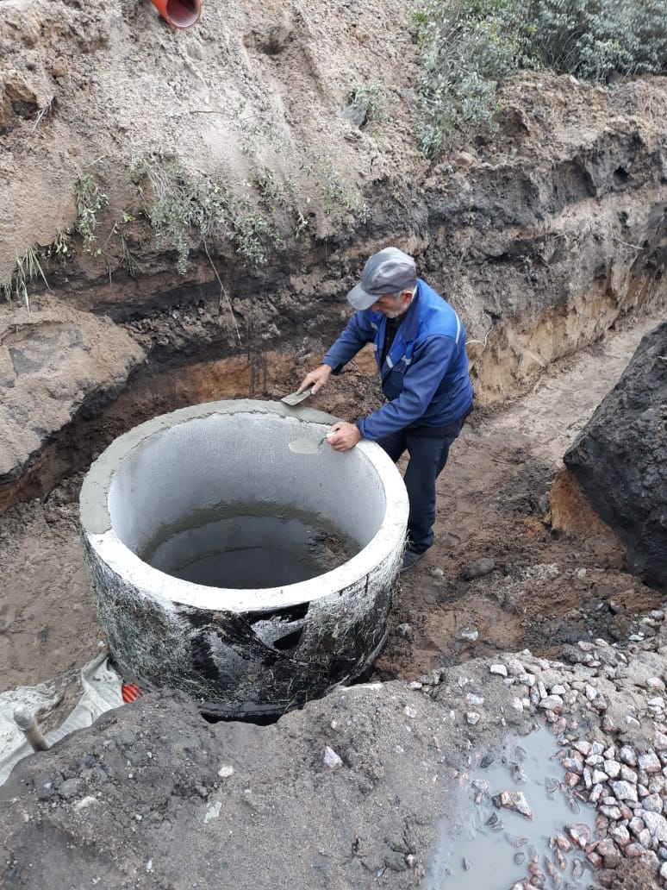 | Фото 3  28.08.2018г.
Фото 4
Фото 5
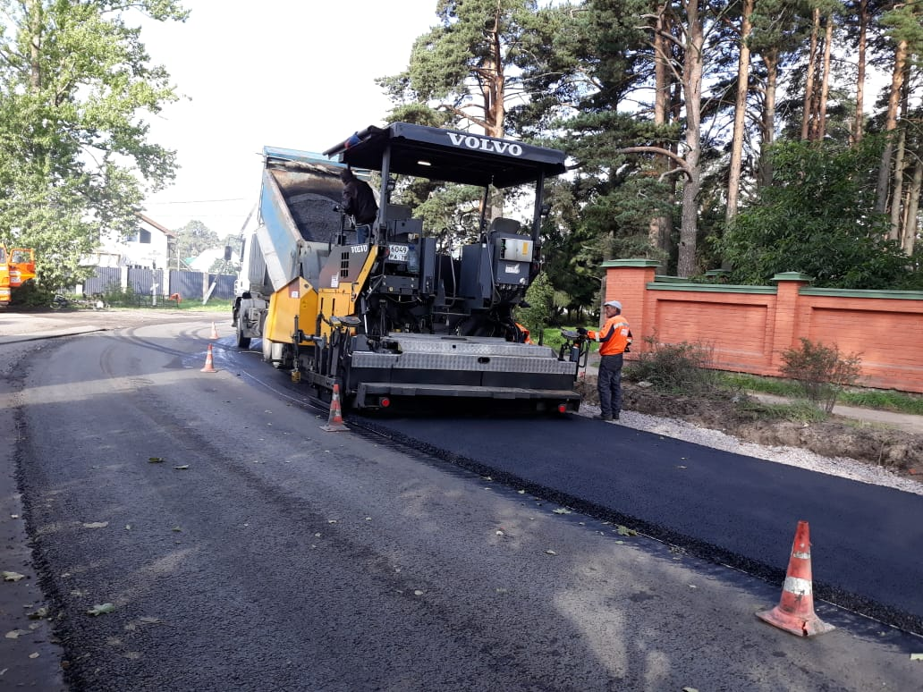
Фото 6
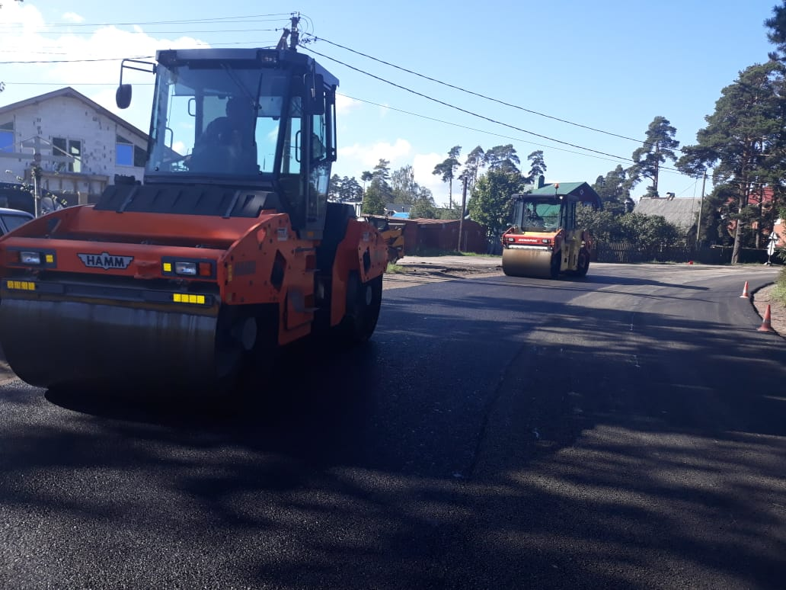
г. Приозерск, ул. Суворова д. 27- ул. Пушкина, д.20 (автомобильная дорога
общего пользования местного значения, после проведение мероприятий по 3-оз)
14.09.2018 года
